«ΣΤΕΡΕΩΣΗ, ΑΠΟΚΑΤΑΣΤΑΣΗ ΚΑΙ ΑΝΑΔΕΙΞΗ ΑΡΧΑΙΟΛΟΓΙΚΟΥ ΧΩΡΟΥ ΕΛΕΥΣΙΝΑΣ - ΦΑΣΗ Α’»

Το έργο «Στερέωση, αποκατάσταση και ανάδειξη αρχαιολογικού χώρου Ελευσίνας-Φάση Α» εντάχθηκε στο Περιφερειακό Επιχειρησιακό Πρόγραμμα «Αττική 2014 – 2020» με προϋπολογισμό 1.649.781,00 €, χρηματοδότηση από το Ευρωπαϊκό Ταμείο Περιφερειακής Ανάπτυξης με φορέα χρηματοδότησης την Περιφέρεια Αττικής και δικαιούχους την Διεύθυνση Αναστήλωσης Αρχαίων Μνημείων και την Εφορεία Αρχαιοτήτων Δυτικής Αττικής του Υπουργείου Πολιτισμού και Αθλητισμού.

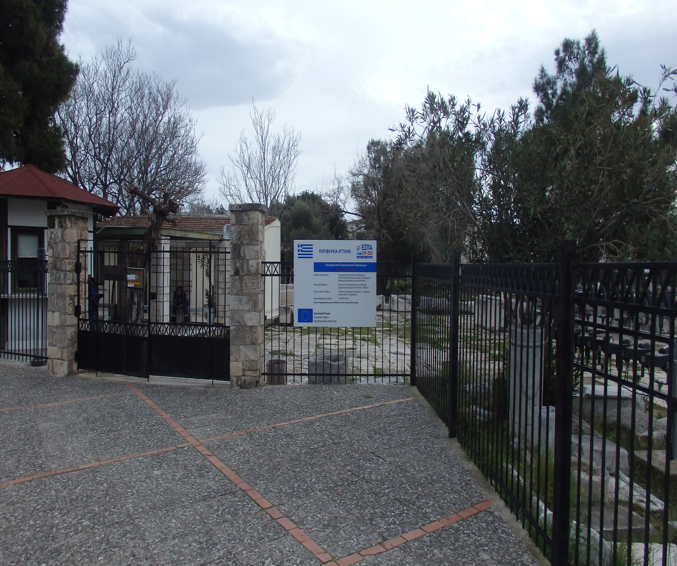

Το ιερό της Ελευσίνας υπήρξε ένα από τα σπουδαιότερα λατρευτικά κέντρα του αρχαίου κόσμου, όπου από την Μυκηναϊκή εποχή έως το τέλος του 4ου αιώνα μ.Χ. λατρευόταν συνεχώς η θεά Δήμητρα, μαζί με την Περσεφόνη. Το πρόγραμμα στερέωσης, αποκατάστασης και ανάδειξης του αρχαιολογικού χώρου θα εξασφαλίσει την προστασία και στερέωση ορισμένων από τα πιο σημαντικά μνημεία της Ελευσίνας, εξασφαλίζοντας την αναγνωσιμότητα τους. Παράλληλα θα αναβαθμίσει σημαντικά την λειτουργικότητα του χώρου και την μεγάλη ιστορική, αισθητική και εκπαιδευτική αξία του.

Τα αναμενόμενα οφέλη τόσο σε τοπικό όσο και σε εθνικό αλλά και διεθνές επίπεδο συνίστανται στην αναβάθμιση της ποιότητας ζωής στην Ελευσίνα μέσω της ανάδειξης του πολιτιστικού περιβάλλοντος και τη διαφύλαξη της πολιτιστικής κληρονομιάς, καθώς και στην ενίσχυση του τομέα του τουρισμού, δεδομένου ότι αποτελεί έναν από τους σημαντικότερους αρχαιολογικούς χώρους της Ελλάδας, οπότε προβλέπεται να προσελκύει πλήθος επισκεπτών και να συμβάλει αποφασιστικά στην τόνωση του τουριστικού ενδιαφέροντος, με άμεσες θετικές οικονομικές επιπτώσεις. Παράλληλα, αναμένεται να ωφεληθούν άμεσα ή έμμεσα οι κάτοικοι της περιοχής μέσα από τις εργασίες που θα λάβουν χώρα. Τέλος, το έργο αναμένεται να συμβάλει στην προώθηση της έρευνας και τη δυνατότητα ανταλλαγής τεχνογνωσίας σε εθνικό και διεθνές επίπεδο.

